Лабораторная работа №8
РАСЧЕТ УСИЛИЯ СИЛОВОГО ЗАМЫКАНИЯ СКОБОДЕРЖАТЕЛЯ ПРОВОЛОКОШВЕЙНОЙ МАШИНЫ 2БПШ-30

Цель работы: освоить методику расчета усилий взаимодействия ножек скобы с направляющими и расчета усилия силового замыкания скобоподдерживателя проволокошвейной машины при сшивании плотных материалов.

1. Теоретические сведения
На рис. 1 представлена схема сил, действующих на скобу в процессе шитья стопы бумаги. Если толщина стопы сшиваемого материала небольшая (<7 мм) и материал неплотный (<5 мм), то можно предположить, что шитье возможно и без силового замыкания спинки в направляющих швейного аппарата.

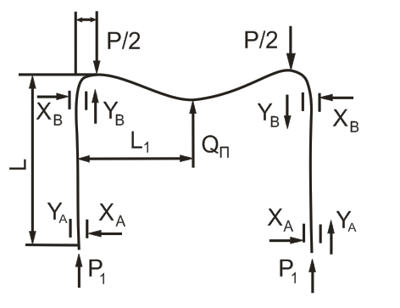
Рис. 1. Схема сил, действующих на скобу

В этом случае условие шитья:

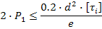

где – усилие сопротивления материала внедрению ножки скобы; – диаметр проволоки (мм); – допускаемое напряжение изгиба заготовки скобы; – эксцентриситет приложения силы .
При обычной работе проволокошвейных машин силовое замыкание спинки скобы и направляющих обязательно.
Составив уравнение моментов от всех действующих на скобу сил, получим:

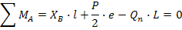

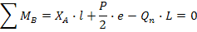

где – усилие проталкивания скобы; – усилие, создаваемое скобоподдерживателем; – усилия взаимодействия ножек скобы с направляющими; – коэффициент трения ножек скобы в направляющих швейного аппарата.
Условие нормального сшивания при силовом замыкании скобы имеет вид:

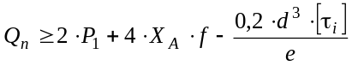 | (1)

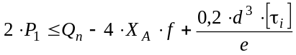 | (2)

При условии, что заготовка скобы сделана из стали (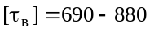 МПа; 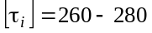МПа); L – спинка скобы; l – длина ножки. Из уравнений моментов, составленных выше:

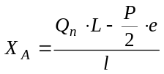 | (3)

На рис. 2 представлена расчетная схема силового замыкания в швейном аппарате проволокошвейной машины.

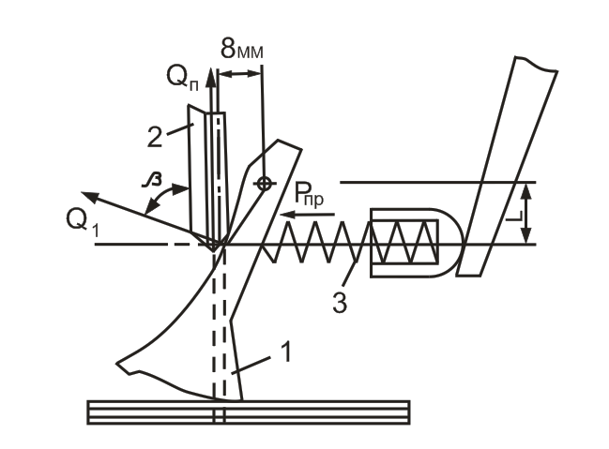
Рис. 2. Расчетная схема силового замыкания в швейном аппарате проволокошвейной машины

Усилие скобопроталкивателя P, необходимое для шитья плотных материалов (– максимальное значение ):

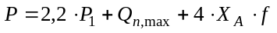 | (4)

Усилие замыкания определяется по формуле:
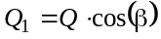 | (5)

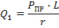

где – усилие пружины; L – плечо действия; r – текущий вектор контакта рабочей поверхности скобоподдерживателя 1 со спинкой скобы:
С учетом конкретных размеров швейного аппарата 2БПШ-30 получим:

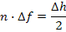

Тогда

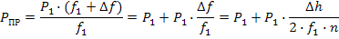

Отсюда усилие замыкания:

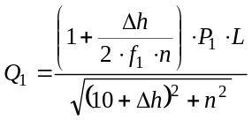 | (6)

где _{f1} – первоначальная деформация пружины 3; – перемещение скобопроталкивателя 2; соответствует началу взаимодействия скобопроталкивателя 2 со скободержателем 1; – деформация пружины.
Для машины 2БНШ-30
L=11 мм; f₁ = 0,25; =8 мм, l=30 мм, f=0,1.

Зависимость от для проволокошвейной машины 2БНШ-30
№ варианта | 1 | 2 | 3 | 4 | 5 | 6 | 7
 | 1 | 5 | 10 | 15 | 20 | 25 | 30
Q | 835,9 | 966,2 | 1 057,2 | 1 108,8 | 957 | 892,6 | 836,9
β | 66 | 66 | 66 | 66 | 61 | 58 | 55
При скорости работы 190 цикл/мин; толщине блока 25 мм; p=240 г/м²; d=1мм.

Ход работы
Расчет усилия силового замыкания скобоподдерживателя проволокошвейной машины состоит в определении усилия . Необходимо взять начальные данные из таблицы с учетом своего варианта, далее по формуле 5 определить , по формуле 6 определить усилие сопротивления бумаги одной ножке скобы .
Далее по формуле 4 определить зависимость усилия скобопроталкивателя при сшивании плотных материалов от усилия взаимодействия ножек скобы с направляющими . Подставив полученную зависимость в формулу 3, определить усилие взаимодействия ножек скобы с направляющими . Подставив все найденные значения в формулу 1, найти минимально возможное усилие, создаваемое скобоподдерживателем, необходимое для шитья плотных материалов.
Для определения P, X_{A}, Q_{n} удобно воспользоваться решением системы уравнений в MathCad, в систему уравнений включаются формулы 1, 3, 4 или 2, 3, 4).
Чтобы решить систему уравнений с использованием MathCad необходимо присвоить определяемым параметрам начальные значения (например 1), затем указать ключевое слово Given, после которого записываем непосредственно необходимые тождества или неравенства. Непосредственно определение параметров осуществляется с использованием функции Find(Qn,Xa,P), к которой через запятую указываются определяемые параметры. Более подробную информацию о решении систем уравнений (неравенств) можно узнать в справке MathCad по ключевым словам Find function, Solving Systems of Equations.

Отчет должен быть выполнен в соответствии с ходом работы, содержать расчетные формулы с краткими пояснениями и вывод. Вывод должен содержать анализ преобразованной формулы 6 для нахождения .

Контрольные вопросы к лабораторной работе
- Пояснить схему сил, действующих на скобу в процессе шитья стопы бумаги (рис.1).
- Как называется усилие .
- Пояснить схему силового замыкания в швейном аппарате проволокошвейной машины 2БНШ-30.
- При каких условиях можно предположить, что шитье возможно и без силового замыкания спинки в направляющих швейного аппарата.
- Поясните формулу условия нормального сшивания при силовом замыкании.

